Matemática
Pre Kínder

Profesor a cargo: Luna Villesca - Carlos Norambuena.
Horario de consulta: 8:30 hrs– 17:00 hrs.
Vía de consulta: Correo electrónico.
Luna.villesca.2020@gmail.com
profesor.carlos.norambuena@gmail.com
Comunicación masiva (en esta fecha y horario se pueden enviar todas las dudas que se tengan respecto al trabajo).
- Forma: Correo electrónico.
- Día: Lunes 4 de mayo.
- Hora: 8:30 – 17:30 hrs
Plazo de entrega: Desde el lunes 4 de mayo hasta el viernes 15 de mayo.

Actividad
“Muestrario numérico”

Objetivo de aprendizaje

Representar números y cantidades hasta el 10, en forma concreta, pictórica y simbólica.

Indicaciones

El trabajo que realizaremos a continuación te ayudara a conocer y representar los números del 0 al 10.

¿Qué materiales necesitas?
Dentro de las opciones esta:
- 1 hoja de block, hoja blanca, hoja de cuaderno o cartulina.
- 1 plumón.
- Lápices de colores.
- Plasticina.
- Arroz, porotos, lentejas.
- Tempera.
- Algodón, lana.
- Papel picado, pelotitas de papel.

Puedes utilizar cualquiera de los materiales mencionados u otros distintos que tengas en tu casa para realizar este trabajo.

¿Cómo construyes el muestrario numérico?

- Un adulto debe imprimir las hojas adjuntadas en este documento, en caso de no poder imprimirlo, en una hoja blanca, de cuaderno, block o cartulina se deben realizar los números con un plumón, intentando que queden de un porte y forma similar al modelo que viene en este documento.
- Elije distintos materiales que tengas para completar cada uno de los número (por ejemplo el número 2 puedes completarlo con plastilina, el 3 pintarlo y el 4 rellenarlo de algodón).

A continuación se presentan fotos por las cuales puedes guiarte para ver que otros materiales puedes utilizar. Recuerda que todos los materiales indicados pueden ser sustituidos por los que tengas en tu casa.

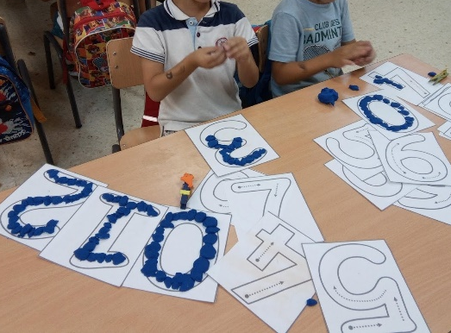
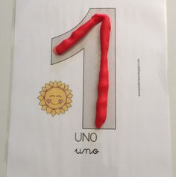

Envíe una foto del muestrario numérico a los correos indicados al comienzo de este documento, escribiendo en el asunto el nombre y apellido del niño o niña junto con el curso.

Pauta de evaluación
Educación a distancia – tercera etapa
Muestrario numérico
Pre Kinder
Asignatura | Matemática
Objetivo de aprendizaje | Representar números y cantidades hasta el 5, en forma concreta, pictórica y simbólica
Habilidades | Reconocer, diferenciar, analizar, evaluar.
Indicador de logro | Representan números del 0 al 5  Rellenan números del 0 al 5 con distintos materiales

Nombre: ___________________________ Curso: ________ Fecha: __________

Puntaje | Criterios
2 | El criterio siempre está presente
1 | El criterio se observa varias veces, aunque deja periodos largos sin estar presente.
0 | El criterio no se observa nunca

Indicadores de desempeño | Siempre | En algunas ocasiones | Nunca
Actitudinales | 2pts. | 1pts. | 0pto.
Sigue las instrucciones dadas para realizar el trabajo
Entrega su trabajo dentro del plazo dado
Conceptuales
Identifican la grafía de los números de 0 -5
Siguen la dirección correcta de la grafía del número
Procedimentales
Se utilizan distintos tipos de materiales
Documenta con fotografía lo realizado en casa
PUNTAJE TOTAL=

P. Ideal | P. Real | Nota
12= 7.0
07= 4.0

Pauta de autoevaluación
Educación a distancia – tercera etapa
Muestrario numérico
Pre Kínder

Asignatura | Matemática
Objetivo de aprendizaje | Representar números y cantidades hasta el 10, en forma concreta, pictórica y simbólica.
Habilidades | Reconocer, diferenciar, analizar, evaluar.
Indicador de logro | Evalúan su aprendizaje mediante una autoevaluación, considerando aspectos actitudinales, conceptuales y procedimentales.

Nombre: ______________________________________Fecha: ________

Instrucciones:
- Revisa tu trabajo y los criterios a continuación.
- Marca con una X la opción que más se acerca a tu realidad durante el proceso de aprendizaje.
- Puedes marcar tu opción dentro de este mismo documento, si prefieres hacerlo de forma física y no cuentas con el medio de impresión, puedes adjuntar la fotografía con tu nombre, número de criterio y opción marcada.
- Cuando termines envía la foto de tu auto evaluación o éste archivo con tus respuestas a: Luna.villesca.2020@gmail.com profesor.carlos.norambuena@gmail.com a más tardar el viernes 15 de Mayo.

Puntaje | Criterios
2 | El criterio siempre está presente
1 | El criterio se observa varias veces, aunque deja periodos largos sin estar presente.
0 | El criterio no se observa nunca

Indicadores de desempeño | Siempre | En algunas ocasiones | Nunca
Actitudinales | 2pts. | 1pts. | 0pto.
1. Me esforcé para realizar el trabajo.
2. Realice el trabajo pidiendo ayuda solamente cuando lo creía necesario.
Conceptuales
3. Rellené los números del 0 al 5.
4. Respeté los límites de cada uno de los números.
Procedimentales
5. Utilicé distintos materiales al completar los números.
6. Documente con una fotografía lo realizado en casa.
PUNTAJE TOTAL=

Agrega un comentario sobre esta guía o bien expresa algún tema relacionado a los objetivos de aprendizaje abordados en ella. Respuesta:

